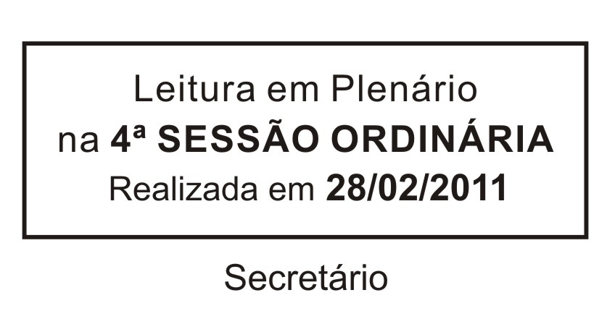
INDICAÇÃO Nº 00167/2011

Indica a criação de “Museu Turístico” para exposição de peças antigas de diversas atividades (tipografia, produção de vinho e outros)

Excelentíssimo Senhor Presidente,

O Vereador que esta subscreve INDICA ao Excelentíssimo Senhor Prefeito seus bons ofícios junto ao setor competente, visando à criação de “Museu Turístico” para exposição de peças antigas de diversas atividades (tipografia, produção de vinho e outros)

JUSTIFICATIVA:

A preservação da memória do cotidiano de nossa sociedade é fundamental para preservamos a História de nosso povo e cidade. Para tanto se faz necessário investir na elaboração de um museu turístico que possibilite a tipificação e ordenação de nossa cultura material.

Sala das Sessões “Dr. Júlio Arantes de Freitas”, 17 de fevereiro de 2011.

JÚLIO ANTONIO MARIANO
Vereador

PROTOCOLO Nº 00982/2011

